

SMK N BALI MANDARA

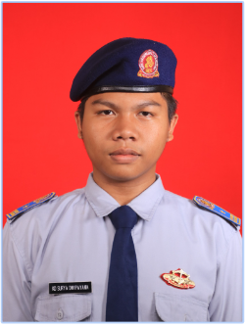CURRICULUM VITAE (CV)

Data Personal

Nama : I Komang Agus Wibawa

Tempat & Tanggal Lahir : Buleleng, 12 April 2006

Jenis Kelamin : Laki-Laki

Agama : Hindu

Tinggi Badan : 172 cm

Berat Badan : 75 kg

Alamat : Jalan Soka, Gang Kertapura Vb, Denpasar Timur

No. HP : 0881037396901

Kewarganegaraan : Indonesia

Email : aguswib2006@gmail.com

Data Orang Tua / Wali

Nama Ayah : I Ketut Restama

Alamat : Jalan Soka, Gang Kertapura Vb, Denpasar Timur

No. HP : 081916022070

Nama Ibu : Ni Ketut Suarmiki

Alamat : Jalan Soka, Gang Kertapura Vb, Denpasar Timur

No. HP : 087756862953

LATAR BELAKANG PENDIDIKAN

|  |  |  |
| --- | --- | --- |
| Tahun | Jenjang | Jurusan |
| 2011 - 2012 | TK | - |
| 2012 - 2017 | SD | - |
| 2018 - 2020 | SMP | - |
| 2021 - sekarang | SMK | TJKT ( Teknik Jaringan Komputer dan Telekomunikasi) |

PRESTASI

* Juara II Sunshine Speech Contest, Kabupaten Buleleng
* Top 4 Kompetensi Keahlian TJKT, Semester Genap, Tahun Ajaran 2021/2022
* Top 5 Kompetensi Keahlian TJKT, Semester Ganjil, Tahun Ajaran 2022/2023
* Top 2 Kompetensi Keahlian TJKT, Semester Genap, Tahun Ajaran 2022/2023